Уход из дома – наиболее явное выражение потребности в самостоятельности, свойственной подростковому возрасту. Такое поведение является своеобразной формой выражения протеста или обиды на родителей, учителей и других близких людей.
Самовольные уходы – это добровольное, самовольное оставление дома. Безвестное отсутствие несовершеннолетнего в течение некоторого времени с момента факта его отсутствия или с момента наступления времени, условленного для возвращения.
Обычно граждане думают, что дети уходят из неблагополучных семей, где родители постоянно злоупотребляют алкогольными напитками, воспитанием своих детей не занимаются, что детям, и физически и морально тяжело находиться в такой семье. Однако практика показывает, что подростки уходят из разных семей — и неблагополучных и вполне обычных и даже обеспеченных. Если в первом случае понятно, почему несовершеннолетние бегут их дома, где зачастую родители имеют асоциальный образ жизни, где дети предоставлены сами себе и привыкли вести бесконтрольный образ жизни. То в благополучных семьях, ситуация другая: очень часто родители в таких семьях заявляют, что вынуждены много работать, чтобы обеспечить своему чаду достаток и комфорт, на духовное же воспитание ребенка времени часто не остается. Дети быстро привыкают к тому, что мать или отец, вкусно накормив, купив новую вещь, не будут интересоваться, что по телевизору они посмотрят, на какие интернет сайты зайдет, с кем пойдет гулять.

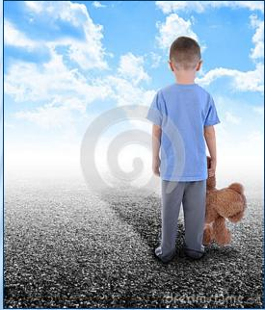

Причиной совершения самовольного ухода ребенком из семьи чаще всего бывает:
- семейное неблагополучие, неустроенный быт;
- конфликтные ситуации в семье либо в образовательном учреждении, при которых, поддаваясь эмоциям, ребенок стремится уйти от проблем, не понимая, что вместо решения проблемы порождает массу других;
- занятость законных представителей, и, как следствие, ослабление контроля за времяпрепровождением детей и ослабление доверительных внутрисемейных отношений;
- неорганизованность занятости несовершеннолетних;
- самоутверждение подростков, а также стремление выйти из-под контроля законных представителей и жить самостоятельно.

Безнадзорность ребёнка или его самовольный уход из дома или учреждения являются самой распространённой причиной совершения преступлений правонарушений несовершеннолетними или в отношении них.
Предоставленный сам себе ребенок может попасть под опасное влияние или втянут в преступные, антиобщественные (аморальные) действия, но самая главная опасность, что ребенок может стать жертвой преступления. Но большинство детей, в силу возраста, не понимают, какими тяжелыми могут быть последствия.
Уходы ребенка из дома влекут за собой серьезные последствия: проживая без надзора, дети привыкают лгать, бездельничать, воровать. Ребенок легко попадает под опасное влияние и нередко втягивается в преступные и аморальные действия: попрошайничество, пьянство, токсикомания, ранние и беспорядочные половые связи. В дальнейшем – серьезные правонарушения, асоциальный образ жизни. Кроме того, ребенок сам может стать жертвой насилия…
Последствия самовольных уходов:
- к несовершеннолетним, совершающим самовольные уходы, в соответствии с Федеральным законом от 24.06.1999 № 120-ФЗ «Об основах системы профилактики безнадзорности и правонарушений несовершеннолетних», применяются меры профилактического характера и иные меры воздействия в соответствии с законодательством.
- привлечение законных представителей к административной ответственности в соответствии с положениями ст. 5.35 Кодекса

Российской Федерации об административных правонарушениях в случае ненадлежащего исполнения родительских обязанностей по воспитанию и содержанию детей, а также несвоевременного обращения в полицию с заявлением о розыске несовершеннолетних;
- отсутствие доверия со стороны взрослых лиц, более строгое отношение к подросткам;
- вовлечение в антиобщественную и асоциальную среду, склоняющую к совершению несовершеннолетними правонарушений;
- можно стать жертвой противоправных посягательств.

Бюджетное учреждение Ханты-
Мансийского автономного округа – Югры «Когалымский комплексный центр социального
обслуживания населения»

ОТДЕЛЕНИЕ ПСИХОЛОГИЧЕСКОЙ ПОМОЩИ ГРАЖДАНАМ

Последствия самовольных уходов

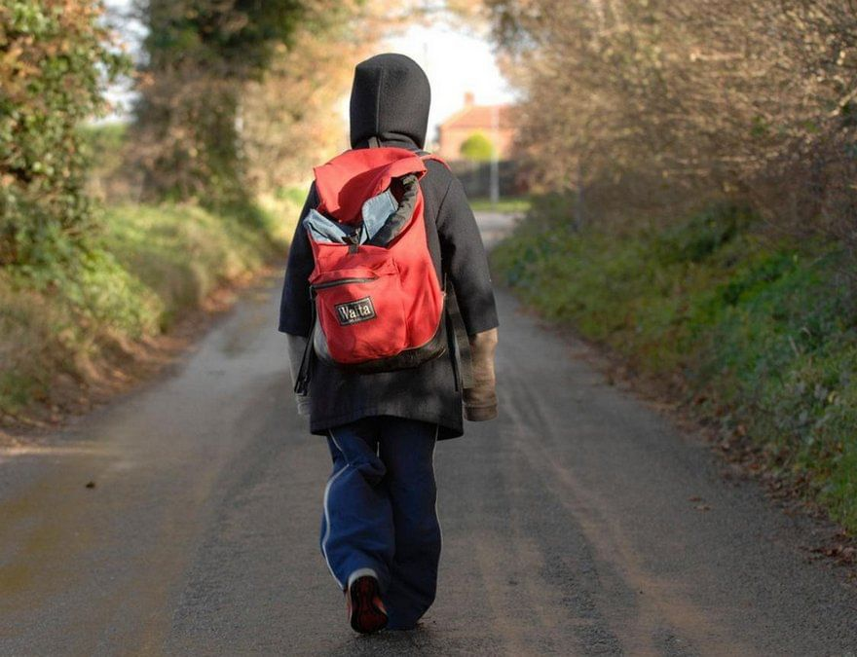

г. Когалым

Адрес отделения психологической
помощи гражданам:
г. Когалым, ул. Дружбы Народов, д. 12 кв. 36

Контактный телефон:
8 (34667) 2-92-91 (доб. 205)

Сайт учреждения: www.kson86.ru

Официальная группа учреждения
в социальной сети «ВКонтакте»:
https://vk.com/kson_jemchujina

Официальная группа учреждения
в социальной сети «Одноклассники»:
https://ok.ru/bukogalyms

